São Paulo, 18 de março de 2025.

IMAGENS DA COTAÇÃO DE AVULSOS DA CARDIACA

- Afastador finochetto adulto 230x170mm;
ITEM 1: Finochietto Afastador, serrilhado, 42x62x170mm

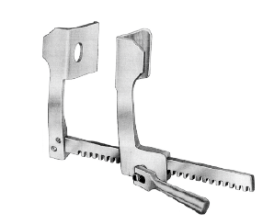

- Dilatador de coronária (bugia) ponta 1mm;
- Dilatador de coronária (bugia) ponta 1.25mm;
ITEM 2: Bakes Dilatador de ducto biliar, 1mm, 30cm
ITEM 3: Bakes Dilatador de ducto biliar, 2mm, 30cm
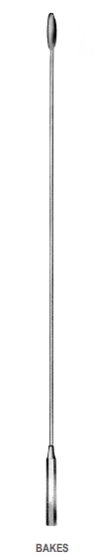

- Cabo de bisturi n 7.
ITEM 4: Cabo de Bisturi, #7

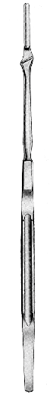

- afastador ankeney grande com 18 valvulas 305x295mm
ITEM 5: Válvulas maciças laterais (03 pares) para Afastador Ankeney, 52mm x 35mm, sistema de conexão por rosca e parafuso de aperto

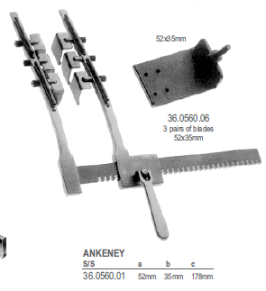

- Pinça debakey aorta angulada 60 graus 32 cm;
ITEM 6: Clamp universal De Bakey, parte funcional angulada em 60º com serrilha atraumática de 105mm, hastes ligeiramente curvas, 29cm

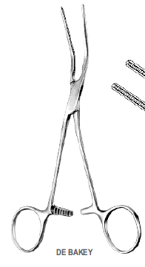

- Alicate dupla articulação 20cm.
ITEM 7: Alicate de ponta chata 18cm

